

Министерство образования и молодежной политики Свердловской области
ГАПОУ СО «Екатеринбургский колледж транспортного строительства»

Отчёт по практическому заданию № 4
Вариант 01

Выполнил: Хохлов Р. А.
Группа: ПР-32
Преподаватель: Мирошниченко Г.В.

2026
Содержание

1. Задание №1 Мобильное приложение «Список билетов ПДД» 3
1.1 Описание задачи 3
1.2 Структура проекта 3
1.3 Описание разработанных функций 5
1.4 Алгоритм решения 6
1.5 Используемые библиотеки 8
1.6 Тестовые случаи 9
1.7 Используемые инструменты 9
1.8 Описание пользовательского интерфейса 10
1.9 Приложение (pr screen экранов) 10

1. Задание №1 Мобильное приложение «Список билетов ПДД»

Описание задачи
Необходимо разработать мобильное приложение «Список билетов ПДД» для платформы Android на языке Kotlin. Данные приложения должны храниться в SharedPreferences в формате JSON; для преобразования объектов в JSON и обратно используется библиотека Gson. Интерфейс приложения строится на фрагментах (Fragment).
Требования к приложению:
– приветственный экран с авторизацией пользователя: ввод логина и пароля, проверка ввода на пустоту, сохранение информации о пользователе через механизм SharedPreferences;
– экран с формой ввода данных: добавление нового билета ПДД (номер билета, текст вопроса, четыре варианта ответа, номер правильного ответа, отметка «Билет решён»);
– экран вывода сохранённой информации: список всех добавленных билетов с возможностью удаления;
– все данные (пользователь и список билетов) хранятся в SharedPreferences в виде JSON-строк и сохраняются между запусками приложения.

Структура проекта
Структура проекта pr18_khohklov показана на рисунке 1. Проект состоит из одного модуля app. Приложение однооконное: в единственной активности MainActivity по очереди отображаются три фрагмента.
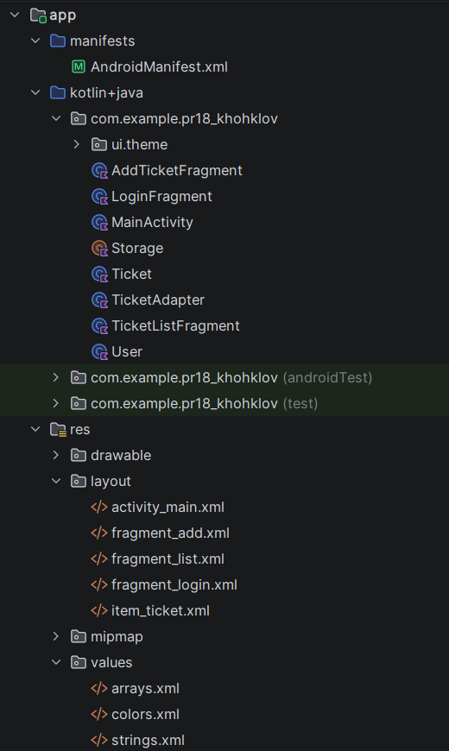
Рисунок 1 – Структура проекта
Назначение файлов проекта:
Файл | Назначение
MainActivity.kt | Единственная активность. Содержит контейнер для фрагментов и метод show() для переключения экранов; при запуске показывает LoginFragment.
LoginFragment.kt | Экран авторизации: ввод логина и пароля, проверка на пустоту, сохранение пользователя.
AddTicketFragment.kt | Экран с формой добавления нового билета ПДД.
TicketListFragment.kt | Экран вывода сохранённых билетов (RecyclerView), кнопки «Добавить билет» и «Выйти».
TicketAdapter.kt | Адаптер RecyclerView: заполняет карточку билета данными и обрабатывает удаление.
Storage.kt | Объект для работы с SharedPreferences: сохранение и чтение данных в формате JSON с помощью Gson.
Ticket.kt, User.kt | Классы данных (data class), описывающие билет и пользователя; именно они сериализуются в JSON.
res/layout | Разметка экранов: activity_main.xml, fragment_login.xml, fragment_add.xml, fragment_list.xml и карточка билета item_ticket.xml.
res/values/arrays.xml | Массив answer_numbers (1–4) для Spinner выбора правильного ответа.
build.gradle.kts, libs.versions.toml | Настройки сборки и версии подключаемых библиотек.

Формат хранения данных. В файле настроек pdd_prefs используются два ключа. Ключ user содержит JSON-объект пользователя, ключ tickets – JSON-массив билетов.

1.3 Описание разработанных функций
Основные классы и методы приложения приведены в таблице 1.
Таблица 1 – Описание разработанных функций
Метод | Назначение | Входные данные | Результат
MainActivity.onCreate() | Устанавливает разметку activity_main и при первом запуске показывает экран авторизации. | savedInstanceState: Bundle? | –
MainActivity.show() | Заменяет текущий фрагмент в контейнере; при необходимости добавляет транзакцию в стек возврата. | fragment: Fragment, addToBackStack: Boolean | –
LoginFragment.onViewCreated() | Находит элементы экрана, подставляет сохранённый логин, обрабатывает нажатие «Войти»: проверяет поля на пустоту, сохраняет пользователя, открывает список. | view: View | –
AddTicketFragment.onViewCreated() | Заполняет Spinner, проверяет все поля формы на пустоту, создаёт объект Ticket, сохраняет его и возвращает пользователя к списку. | view: View | –
TicketListFragment.onViewCreated() | Выводит имя пользователя, читает список билетов из JSON, настраивает RecyclerView, обрабатывает кнопки «Добавить билет» и «Выйти». | view: View | –
TicketAdapter.onBindViewHolder() | Заполняет карточку билета: номер, вопрос, ответы, статус; назначает обработчик удаления. | h: VH, position: Int | –
TicketAdapter.remove() | Удаляет билет из списка адаптера и обновляет экран. | t: Ticket | –
Storage.saveUser() | Преобразует User в JSON (Gson.toJson) и записывает в SharedPreferences по ключу user. | ctx: Context, user: User | –
Storage.getUser() | Читает JSON-строку и преобразует её в объект (Gson.fromJson). | ctx: Context | User? (null, если не сохранён)
Storage.saveTickets() | Преобразует список билетов в JSON-массив и записывает по ключу tickets. | ctx: Context, list: List<Ticket> | –
Storage.getTickets() | Читает JSON-массив и преобразует в список с помощью TypeToken. | ctx: Context | MutableList<Ticket> (пустой, если данных нет)
Storage.addTicket() | Читает список, добавляет билет, сохраняет обновлённый список. | ctx: Context, ticket: Ticket | –
Storage.deleteTicket() | Читает список, удаляет билет с заданным id, сохраняет список. | ctx: Context, id: Long | –

1.4 Алгоритм решения
Работа приложения описана двумя блок-схемами. На рисунке 2 показан алгоритм авторизации пользователя, на рисунке 3 – алгоритм работы со списком билетов (вывод, добавление, удаление).
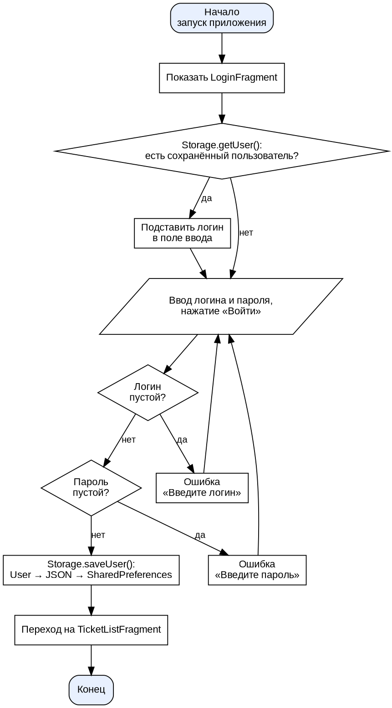
Рисунок 2 – Блок-схема авторизации пользователя
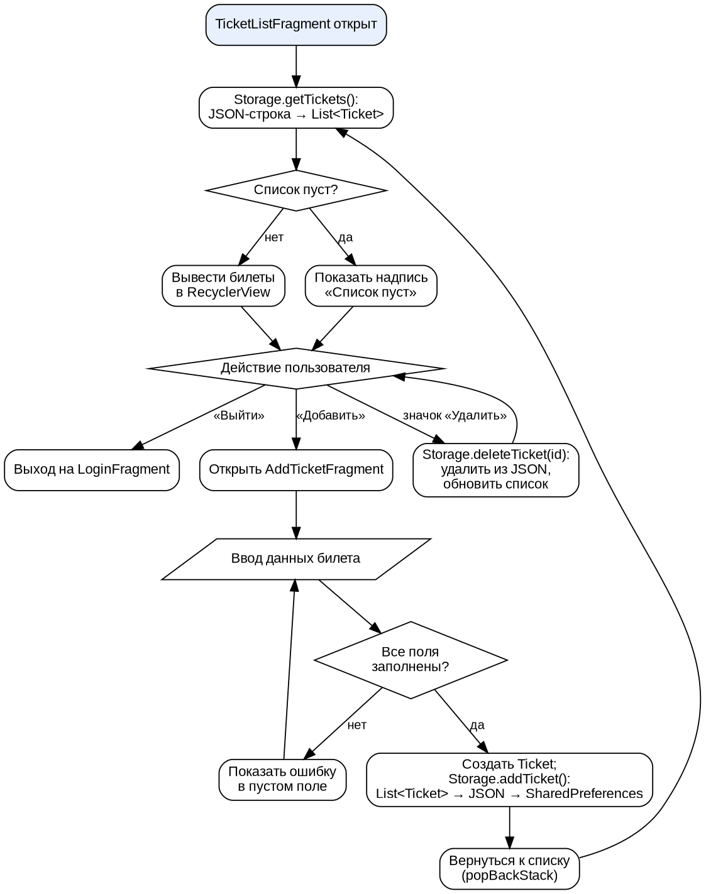
Рисунок 3 – Блок-схема работы со списком билетов

1.5 Используемые библиотеки
В проекте использованы следующие библиотеки (версии указаны в файле libs.versions.toml):
Библиотека | Версия | Назначение
com.google.code.gson:gson | 2.10.1 | Преобразование объектов Kotlin в JSON и обратно (toJson, fromJson, TypeToken).
androidx.fragment:fragment-ktx | 1.8.5 | Фрагменты (Fragment, FragmentManager) и FragmentActivity.
androidx.recyclerview:recyclerview | 1.3.2 | Вывод списка билетов (RecyclerView, Adapter).
androidx.cardview:cardview | 1.0.0 | Карточка билета в списке (CardView).
androidx.core:core-ktx | 1.19.1 | Расширения Kotlin для Android.

Для хранения данных используется стандартный механизм Android – SharedPreferences (пакет android.content).

1.6 Тестовые случаи
Основные тестовые случаи приведены в таблице 2.
Таблица 2 – Тестовые случаи
№ | Название теста | Назначение | Входные данные | Ожидаемый результат
1 | Пустой логин | Проверка ввода на пустоту | Логин пустой, пароль «1234» | У поля логина ошибка «Введите логин», переход не выполняется
2 | Пустой пароль | Проверка ввода на пустоту | Логин «ivan», пароль пустой | У поля пароля ошибка «Введите пароль», переход не выполняется
3 | Успешная авторизация | Сохранение пользователя в JSON | Логин «ivan», пароль «1234» | Сообщение «Добро пожаловать, ivan!», открыт экран списка, в SharedPreferences записан JSON пользователя
4 | Повторный запуск | Чтение пользователя из JSON | Перезапуск приложения после теста 3 | В поле логина подставлено значение «ivan»
5 | Пустой список | Вывод пустого состояния | Билеты ещё не добавлялись | Отображается надпись «Список пуст. Добавьте первый билет.»
6 | Добавление билета | Сохранение билета в JSON | Номер 5, вопрос, 4 ответа, правильный ответ 2 | Сообщение «Билет сохранён», возврат к списку, билет отображается в списке
7 | Пустое поле формы | Проверка формы на пустоту | Не заполнен «Ответ 3» | У поля «Ответ 3» ошибка «Введите вариант ответа», билет не сохраняется
8 | Сохранение между запусками | Проверка хранения данных | Закрыть и снова открыть приложение, войти | Ранее добавленные билеты отображаются в списке
9 | Удаление билета | Удаление из JSON | Нажать значок «Удалить» у билета | Билет исчезает из списка и из сохранённого JSON
10 | Выход | Возврат на экран входа | Нажать «Выйти» | Открыт экран авторизации

1.7 Используемые инструменты
– язык программирования: Kotlin 2.2.10;
– среда разработки: Android Studio;
– система сборки: Gradle (Android Gradle Plugin 9.1.1), minSdk 24, targetSdk 36;
– фреймворк: Android SDK (Fragment, RecyclerView, CardView);
– хранение данных: SharedPreferences, формат JSON, библиотека Gson;
– проверка работы: эмулятор Android (AVD).

1.8 Описание пользовательского интерфейса
Приложение состоит из трёх экранов.
1. Экран авторизации (LoginFragment). Содержит заголовок «Билеты ПДД», приветствие, поля «Логин» и «Пароль» и кнопку «Войти». При нажатии кнопки проверяется, что оба поля заполнены; если поле пустое, рядом с ним выводится сообщение об ошибке. При успешной проверке данные пользователя сохраняются и открывается список билетов. Если пользователь уже входил в приложение, логин подставляется автоматически.
2. Экран списка билетов (TicketListFragment). Вверху отображается имя пользователя, ниже – список сохранённых билетов. Каждая карточка содержит номер билета, текст вопроса, варианты ответов, статус («Решён» / «Не решён»), номер правильного ответа и значок удаления. Если билетов нет, выводится сообщение «Список пуст». Внизу расположены кнопки «Добавить билет» и «Выйти».
3. Экран добавления билета (AddTicketFragment). Форма содержит поля «Номер билета», «Текст вопроса», «Ответ 1» – «Ответ 4», выпадающий список (Spinner) «Номер правильного ответа», флажок «Билет решён» и кнопку «Сохранить». Перед сохранением все текстовые поля проверяются на пустоту. После сохранения выводится сообщение «Билет сохранён» и открывается список.

1.9 Приложение (pr screen экранов)
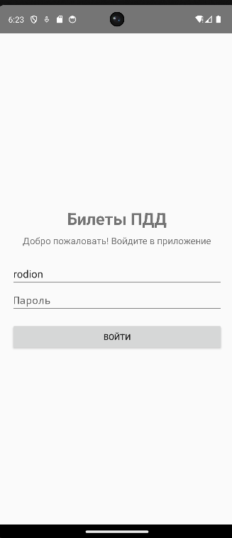
Рисунок 4 – Экран авторизации
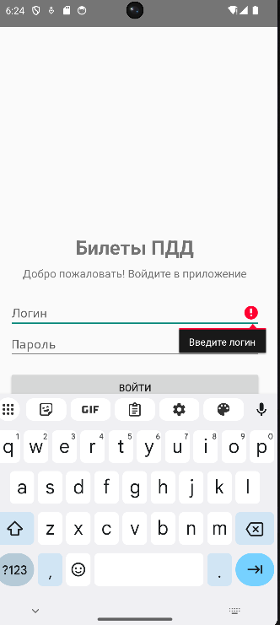
Рисунок 5 – Проверка ввода на пустоту
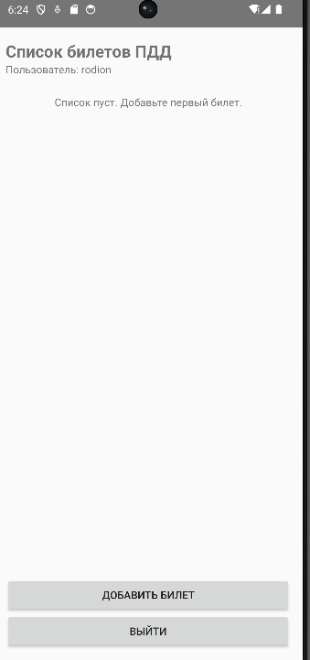
Рисунок 6 – Пустой список билетов
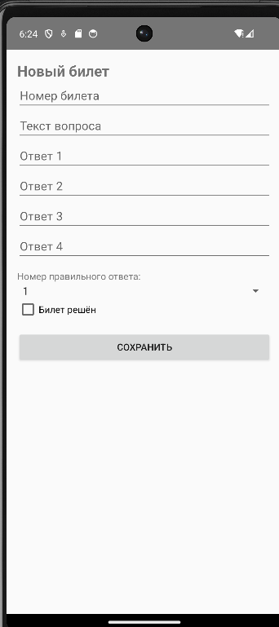
Рисунок 7 – Форма добавления билета

